Муниципальное бюджетное дошкольное образовательное учреждение

детский сад комбинированного вида №4

**Викторина**

**Образовательная область «Познание»**

**Тема: «Моя Родина»**

Старшая группа 1 «Морские котики»

(дети 5 – 6 лет)

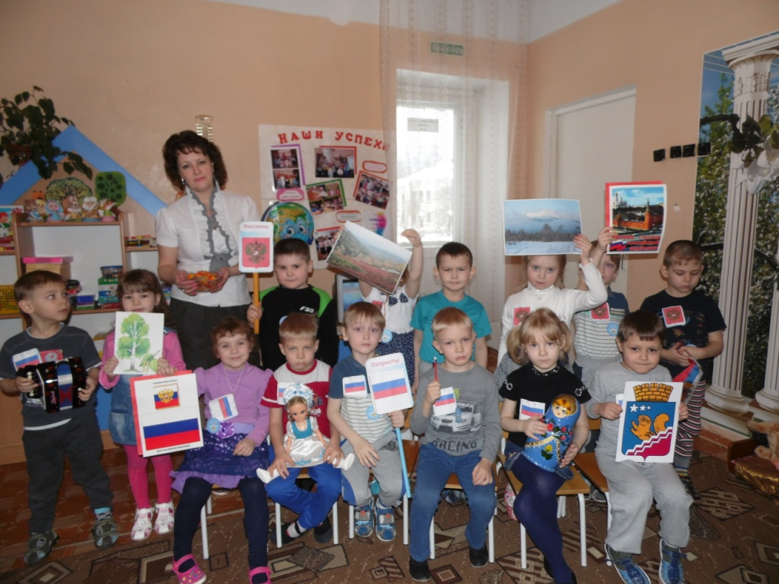

Воспитатель 1категории

Гольц Л.И.

г.Волчанск, 2016г

**Сценарий викторины по теме**

**«Моя Родина»**

**Цель:** Овладение знаниями о Родине.

**Задачи:**

​ •Обобщить, систематизировать и расширить знания о Родине, ее символах, своем городке.

​ •Расширить представление детей о Родине малой и большой.

​ •Развивать память, сообразительность, находчивость.

​ •Развивать грамматически правильную речь, учить четко выражать свои мысли, активно поддерживая инициативные высказывания.

​ •Активизировать самостоятельные ситуации, суждения, реагировать на

высказывания товарищей.

**Предварительная работа:** проведение бесед на тему «Родина, Россия», проведение экскурсий по городку, заучивание стихотворений о Родине, рассматривание и изучение герба и флага России

**Словарная работа:**

родная, родная сторона, Родина, Россия, малая Родина, большая Родина.

Ход мероприятия.

Воспитатель: Здравствуйте, ребята, я рада вас видеть на сегодняшней встрече интеллектуалов нашего детского сада. Тема нашей встречи – Родина, Россия, малая Родина.

Но прежде, нам необходимо разделиться на две команды. Я предлагаю вам подойти ко мне и взять каждому карточку. Если на вашей карточке будет нарисована герб, то вы проходите к команде «Россияне», а если будет нарисован флажок - вы член команды «Патриоты». Предлагаю выбрать капитана команды.

( дети самостоятельно выбирают капитана команды)

**1 тур «Вопросительный»**

Воспитатель: Я буду задавать вопросы, на которые, вы, посоветовавшись друг с другом, должны будете дать правильный ответ. Отвечает обычно капитан команды, но вы можете менять отвечающего. За правильный ответ команда получает фишку.

Вопросы 1 команде «Россияне»

1. Кто из вас знает, как называется наша огромная страна, в которой мы живем? (Россия).

2. Как называется столица нашей Родины? (Москва).

3. Как называется должность главы нашего государства ( президент)

4. Как зовут президента нашей Родины?(Путин В.В.)

5. Символ Российского государства, на котором изображен двуглавый орел(герб)

Вопросы 2 команде «Патриоты»

6. Прямоугольное полотнище определённого цвета, символ любого государства (флаг)

7. Какой цвет имеет средняя полоса на флаге России (синий)

8. Как называется главная площадь, которая находится в столице нашей страны Москве.(Красная Площадь)

9.Как называется главное здание на Красной Площади, где работает президент?(Кремль)

10. Торжественное музыкальное произведение, символ государства. (гимн)

Воспитатель: Предлагаю послушать гимн России.

( дети и взрослые стоя слушают гимн России)

Ребята, пока жюри подводит итоги первого тура, предлагаю послушать стихотворение Т.Боковой «Родина»

**Родина**Родина – слово большое, большое!  
Пусть не бывает на свете чудес,  
Если сказать это слово с душою,  
Глубже морей оно, выше небес! 

В нем умещается ровно полмира:  
Мама и папа, соседи, друзья.  
Город родимый, родная квартира,  
Бабушка, школа, котенок … и я.  
  
Зайчик солнечный в ладошке,  
Куст сирени за окошком  
И на щечке родинка –  
Это тоже Родина.

**Физминутка.**

***В нашей стране горы - высокие,***

***В нашей стране реки - глубокие,***

***В нашей стране - степи широкие,***

***В нашей стране леса - большие,***

***А мы, россияне - ребята вот такие!***

**2 тур «Ромашка»**

Воспитатель: Ребята, представители команд, по очереди должны выходить и отрывать лепестки ромашки, на которых написаны загадки.

1.О ней все знают,

Любят, уважают,

А солдат на посту

Бережет, охраняет.

Кто она, все знают! (Родина)

2.Инструмент народный этот

С давних пор известен свету.

Только кнопочки ты тронь

Запоет скорей….(гармонь)

3.Кукла – символ материнства

И семейного единства.

Сарафан ее одежка

Вся из дерева…(матрешка)

4.Наряд ее мягкий чудесен,

Нет деревца сердцу милей.

И сколько задумчивых песен

Поется в народе о ней (береза)

5.В дымке синеватой горы да леса,

Что за край богатый – просто чудеса!

Зелень изумрудная, глубина озер!

А земля –то – рудная, а кругом простор!

Трав прибой пахучих у подножья скал,

Ты такой могучий, наш седой …(Урал)

6.Уверен, друзья, отгадаете вы

Ту крепость старинную в центре Москвы.

На шпилях ее ярко звезды горят,

На башне там Спасской куранты звонят. (Кремль)

Пока жюри подводит итоги второго тура, мы послушаем стихотворение Ю.Левчука «Москва»

**Москва**Стоят серебряные ели   
У стен московского Кремля.  
Умолкли вьюги и метели —  
Куранты слушает Земля.  
  
Со всей Руси летят в столицу,  
Москва, как мать, к себе влечёт,  
И каждый к ней в душе стремится,  
Свою любовь и грусть несёт.

**3 тур** **«Знаешь ли ты свой край и город?»**

Вопросы 1 команде

1.Как называется наш город?;

2.Какое животное изображено на гербе Волчанска?;

3.Как называется край, в котором мы живём?

Вопросы 2 команде

5.Назовите столицу нашего края Урала?

5.Какие здания расположены на площади нашего города?

6.Как называется памятник защитникам в ВОВ?;

Пока жюри подводят итоги 3 тура, послушайте стихотворение о нашем родном городе Волчанске.

Нина Коваль

МАЛАЯ ВОЛЧАНКА

По задворкам, по овражкам

Ты бежишь, невелика,

Ах ты, Малая Волчанка,

Сердцу милая река.

Здесь века тайга шумела,

Речка малая текла...

Ну, кому какое дело –

Безымянною была.

Время шло, и на речушку

Раз старатели пришли,

Здесь поставили избушку,

Много золота нашли.

Сколько радости-то было!

Знай старайся, не грусти!

Чудо новое открылось:

Они уголь тут нашли.

Сто лет уголь добываем,

Сто лет золото берём,

Сто лет речку почитаем

И Волчанкою зовём.

По задворкам, по овражкам

Ты бежишь, невелика,

Ах ты, Малая Волчанка,

Золотые берега.

Евгения Колпакова

*Сколько прекрасных мест*

На земле моей!

Всех городов не счесть,

Мне ж один родней

Маленький город славный,

В этом ему нет равных,

Мой Волчанск для меня милей.

**ФИЗМИНУТКА.**

**Люблю по городу шагать,**

**Люблю смотреть, люблю читать**

**Площадь – раз, почта - два**

**Три – фонтан-красавец,**

**А четыре – наш Дворец.**

**Пять – по парку я гуляю,**

**Всякий уголок в нем знаю.**

**Шесть – на стадион хожу,**

**Там с ребятами дружу.**

**Семь – конечно наш детсад,**

**Каждый побывать в нем рад!**

**Восемь – детская площадка**

**Здесь качели и лошадка.**

**Девять – новый магазин,**

**Много ярких в нем витрин.**

**Десять – из-за поворота**

**Вижу школьные ворота.**

**Очень любим мы наш город,**

***Он красив и вечно молод.***

**4 тур «Кто больше назовёт?»**

И, наконец, последний тур покажет как хорошо вы знаете названия улиц своей малой Родины, нашего городка, который называется - Волчанск.

Команды по очереди называют известные им улицы города.

Жюри подводит итоги викторины и вручает призы – медали.

**Анализ мероприятия**.

Викторина содержала следующие главные вопросы:

1. Как называется наша огромная страна, в которой мы живем? (Россия).

2. Как называется столица нашей Родины? (Москва).

3. Как называется должность главы нашего государства ( президент)

4. Как зовут президента нашей Родины?(Путин В.В.)

5. Символ Российского государства, на котором изображен двуглавый орел (герб)

6. Прямоугольное полотнище определённого цвета, символ любого государства (флаг)

7. Как называется главная площадь, которая находится в столице нашей страны Москве.(Красная Площадь)

8.Назовите город, в котором вы живёте? (Волчанск)

9.Как называется край, в котором вы живёте? (Урал)

10.Назовите столицу Урала (Екатеринбург)

В ходе проведённого мероприятия выявилось:

Дети старались отвечать на поставленные вопросы полными развёрнутыми предложениями, иногда требовалось время для раздумий.

Из 10 главных вопросов верно были даны ответы на все вопросы, но на вопросы 3,9 и 10 ответы были даны не сразу.